2024-2025 EĞİTİM ÖĞRETİM YILI 1.DÖNEM KİMYA DERSİ 2. SINAV SENARYOLARI

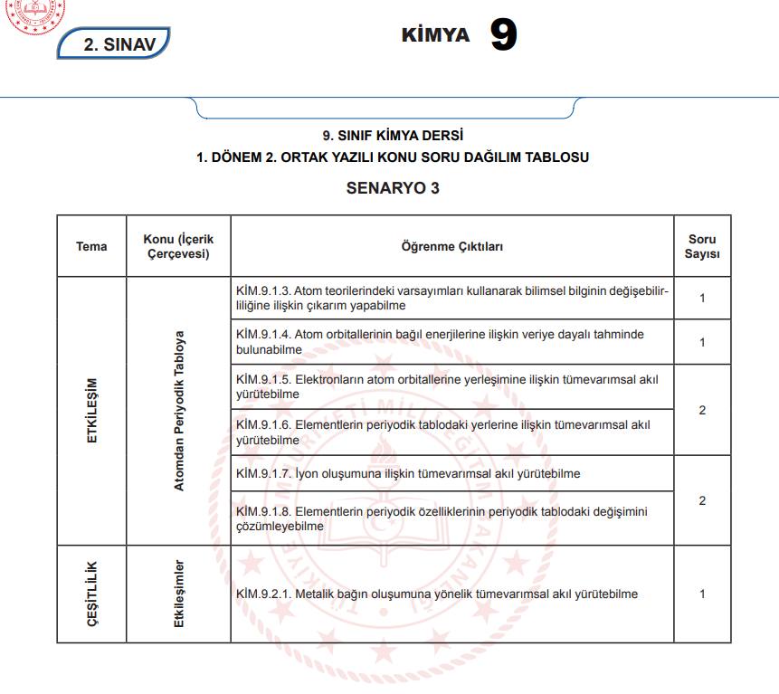

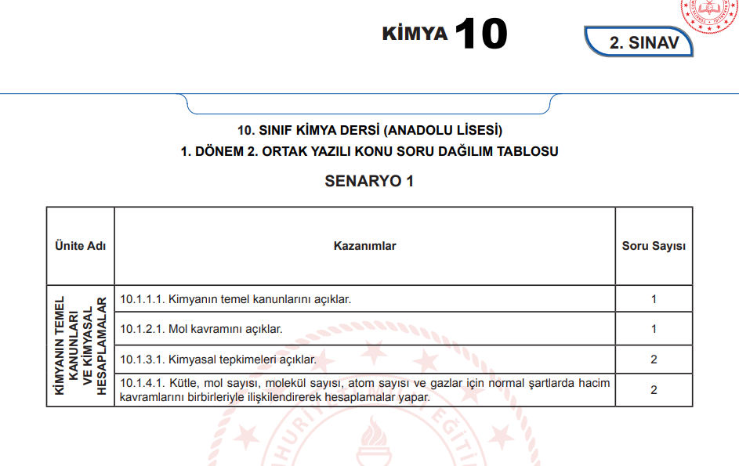

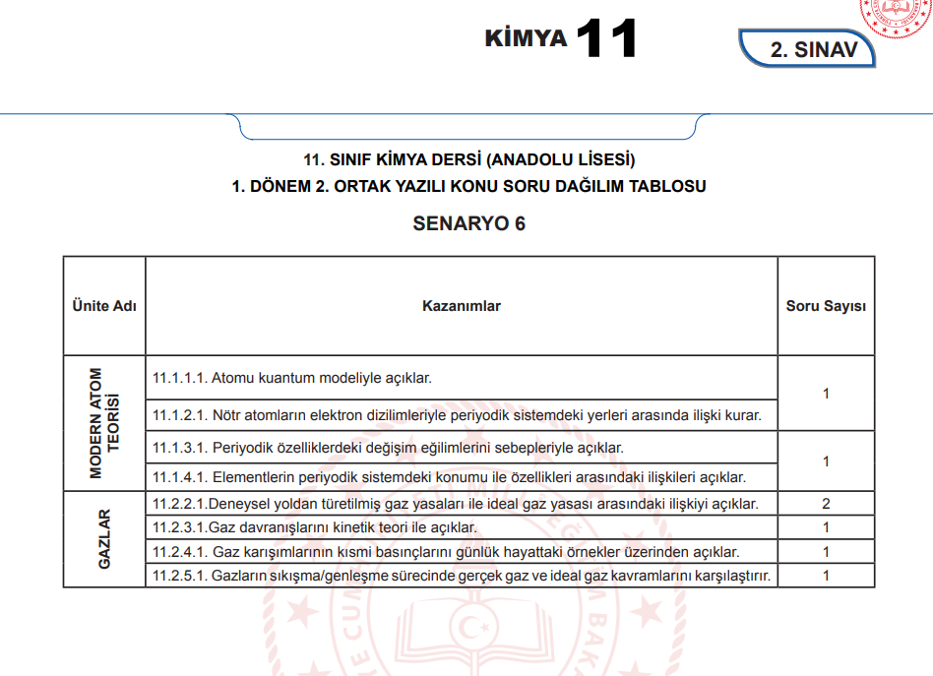

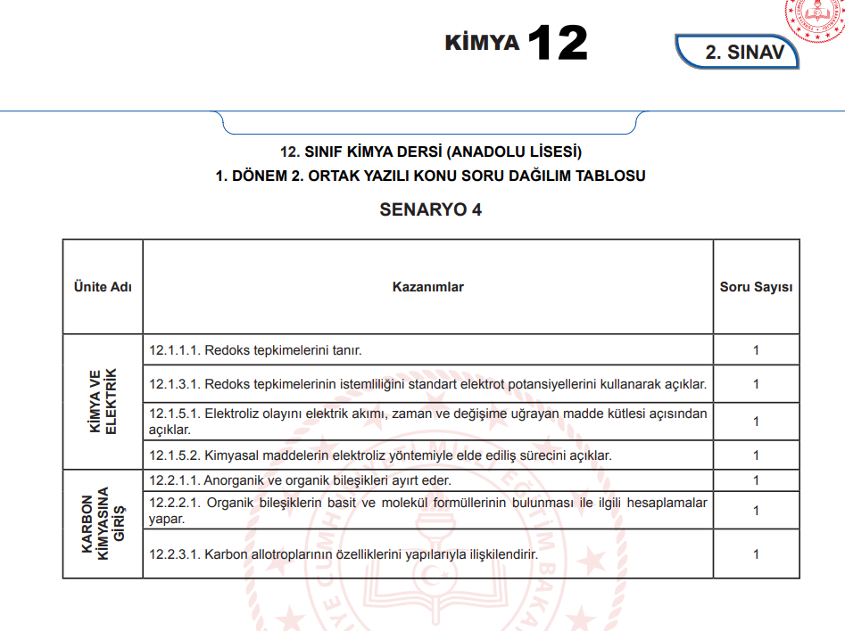

BELGİN BAŞKAYA GÜLNAZ ÇELİK

KİMYA ZÜMRESİ